Discente: Ronaldo Ribeiro Porto Filho – 202410131 Data: 28/09/2025

Exercício complexidade de tempo do algoritmo Heapsort

Vamos analisar a complexidade de tempo do algoritmo Heapsort, o qual representa a notação Big-O do mesmo.

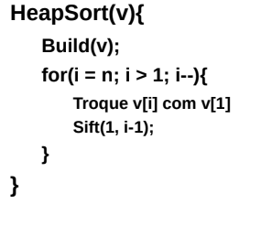

Primeiro, a função Build tem custo linear, pois quando somamos todos os ajustes das funções Sift presentes na mesma, que possuem custo logarítmico, o total é limitado por uma série que quando resolvida o resultado é O(n).
Com isso, o laço for vai percorrer o vetor da última posição até o segundo elemento (índice 1), trocando o primeiro elemento com o último daquela iteração, e chamando a função Sift após cada troca, para a estrutura do Heap não se quebrar.
Dessa forma, o laço será executado n – 1 vezes, chamando a função Sift a cada execução, e como já foi mostrado, esta função tem custo logarítmico, ou seja, quando juntamos o tempo do Build com quantas vezes o Sift é executado, temos:

T(n) = O(n) + (n - 1)*O(log n) , n > 1
T(n) = n + (n - 1)*log n , n > 1
T(n) = n + n log n – log n , n > 1

Termo de maior ordem: n log n.
T(n) $∈$ O(n log n)

